江西省领导干部网上法律知识学习和考试系统
使用操作指南

江西省领导干部网上法律知识学习和考试系统（以下简称网上普法考试）的网址是：http://ks.jxpf.com/
以下对网上普法考试的系统的操作进行详细说明：
一、网上普法考试的主界面（图1所示）
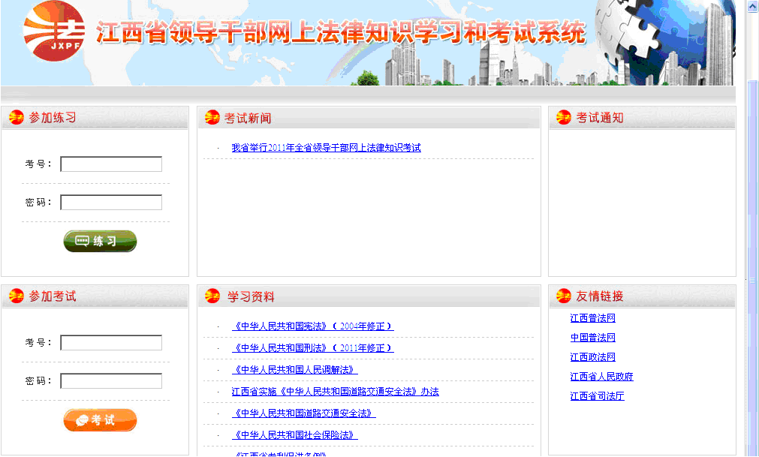
练习和模拟考试入口
考试入口
图1 网上普法考试主界面
二、参加练习和模拟考试：在考号录入框中录入自己的考号，密码录入框中录入自已考号所对应的密码（图2所示），考号及密码请向本部门考试管理员处咨询。
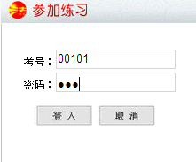
图2 参加练习和模拟考试入口

1、练习。在输入完正确的考号和密码后，系统会进入到练习和模拟考试界面（图3所示），如果要进行练习，请选择要练习的题库（图4所示），在选择相应的题库后，点“练习”按钮进行练习界面

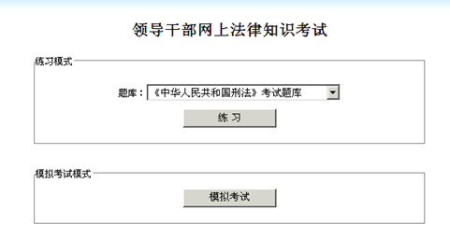
图3练习和模拟考试界面
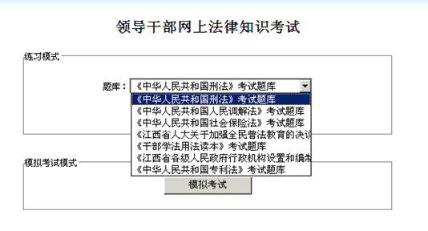
图4选择要进行练习的题库

进入练习后，点击试题类型按钮进行试题分类选择，如图5所示，点击“单选题”进行单选题的练习。当点击题目下面的“答案”时显示相应的正确答案及解题思路（图6所示）。
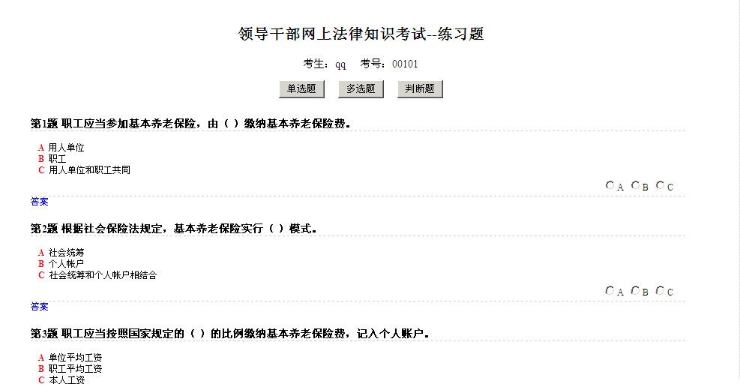
图5单选题练习界面
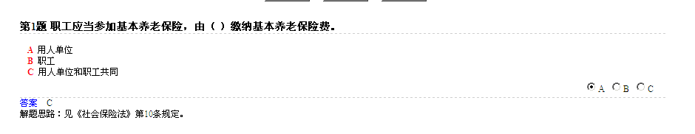
图6单选题解题思路
点击“多选题”进行多选题的练习（图7所示）。当点击题目下面的“答案”时显示相应的正确答案及解题思路（图8所示）。
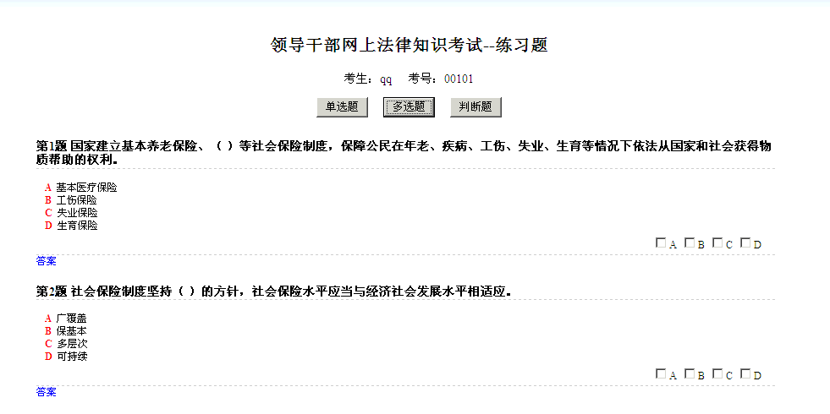
图8单选题练习界面
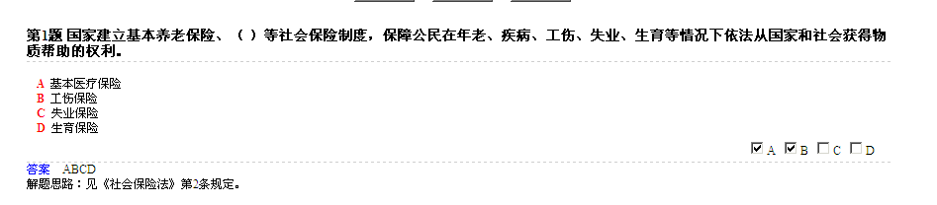
图8单选题解题思路
点击“判断题”进行判断题的练习（图9所示）。当点击题目下面的“答案”时显示相应的正确答案及解题思路（图10所示）。

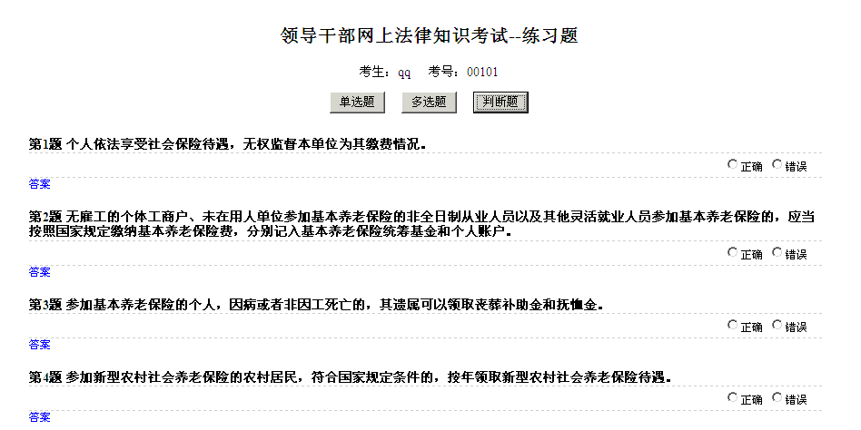
图9判断题练习界面


图10判断题解题思路
2、模拟考试。如果要进行模拟考试，则在进入练习和模拟考试界面后（图3所示），点击“模拟考试”按钮（图11所示），进入模拟考试。模拟考试和正式考试在考试方式和界面显示上是完全一致的，区别在于模拟考试的成绩不记入考试得分。
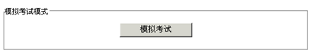
图11模拟考试入口
进入模拟考试的主界面后（图12所示）,选择相应的考试题型，然后进行试题作答，答题的结果会在界面的左侧显示出来，答完的题目后面会显示出您选择的答案，如果后面答案为空则表示您没有对此题进行作答（图13，图14，图15所示）。
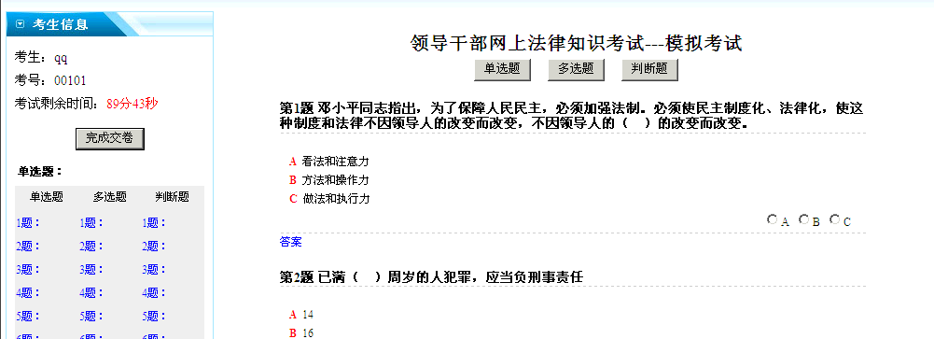
图12模拟考试界面
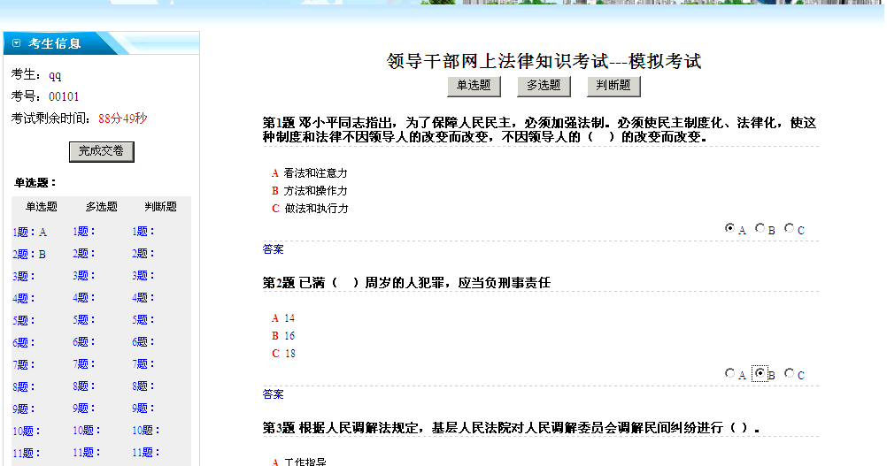
图13模拟考试单选题答题后界面
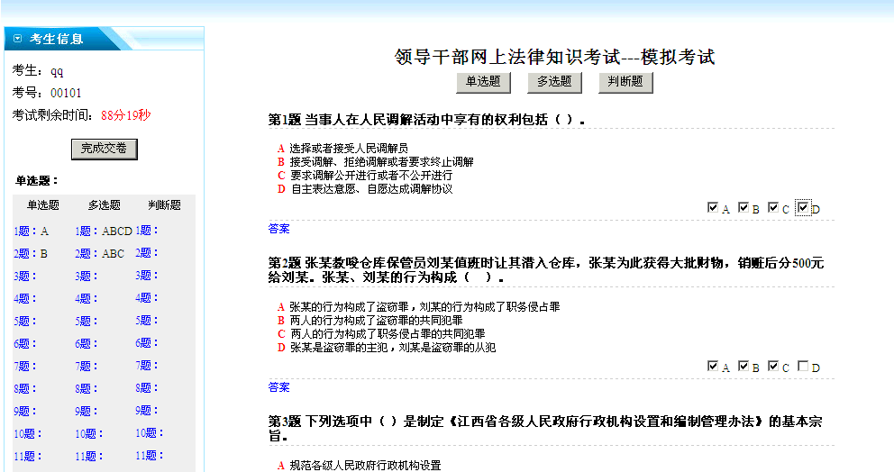
图14模拟考试多选题答题后界面

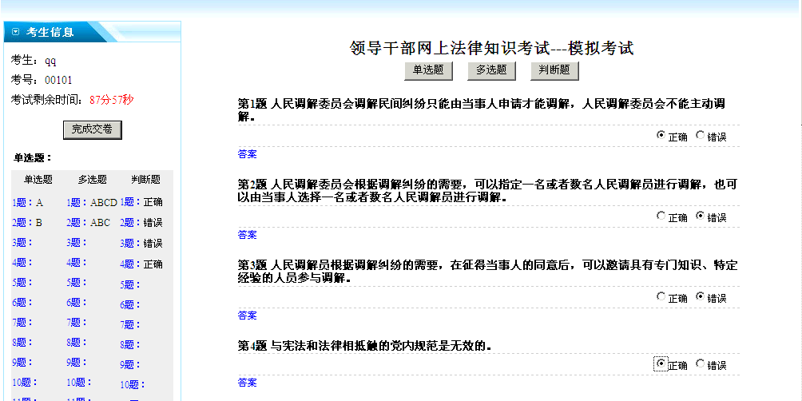
图15模拟考试判断题答题后界面
当模拟考试结束时，请点击“完成交卷”按钮，进行考试提交，系统会弹出提示框“您确定要交卷吗？”（图16所示），点确定后模拟考试提交完成，点取消回到模拟考试状态。当提交完考试信息后，系统会直接显示出您的模拟考试成绩（图17所示）。
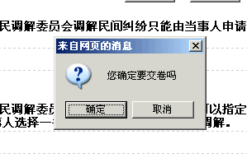
图16考试提交模拟考试提示
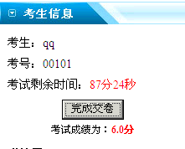
图17考生提交完模拟考试后
三、参加考试：在考号录入框中录入自己的考号，密码录入框中录入自已考号所对应的密码（图18所示），考号及密码请向本部门考试管理员处咨询。在点击登入后，系统会提示“您确定要进入考试吗？”（图19所示），点确定进入考试主界面 （图20所示）。
说明：参加考试的次数由考试主办方进行设置，在没有超过重新考试次数的情况下，考生可以再次参加重新考试，系统会取考生最高分数作为考试的最后成绩。如果超出考试次数，系统会出示报警提示（图27所示）。
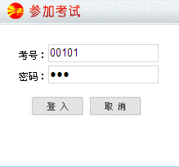
图18所示
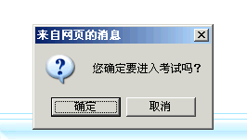
图19进入考试确认提示
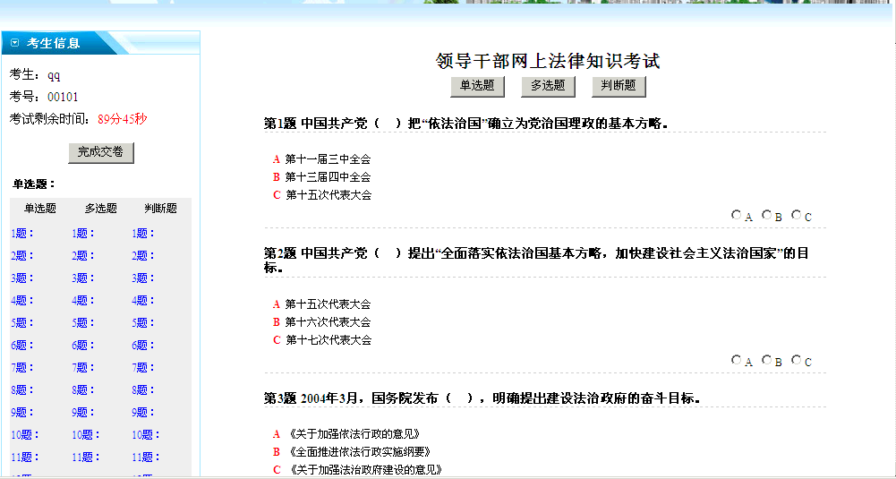
图20网上普法考试主界面
考试界面的左上方会显示考生的相关信息，并会显示出考试的剩余时间和完成交卷按钮（图21所示）。
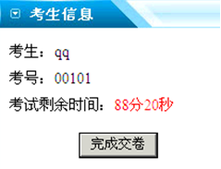
图21考生信息及考试剩余时间显示
考试的题目下方是考试题型的选择区（图22所示），当作某个题型后可以点击别的题型按钮进行作答。
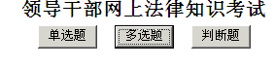
图22网上普法考试题型选择

在答完相应的题目后，在界面的左侧考生信息下面会对作完的题目进行所填写的答案进行显示（图23所示），如果题目后的答案为空，则说明本题您没有进行作答。具体考试操作参考模拟考试处相关说明。
说明：在没有完成交卷之前，您所答的题目都可以进行修改，修改完成后在左侧的答题卡的上的答题结果会自动更新。
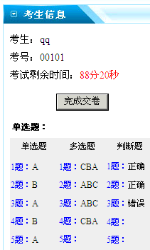
图23答题结果显示
在答题完成后，点击“完成交卷”按钮进行考试提交（图24所示），点击后系统会弹出提示“您确定要交卷吗？”（图25所示），点击确定后进行考试提交，点击取消重新进入考试状态，继续进行考试。考试提交后，系统会自动显示出您这次考试的结果（图26所示）。
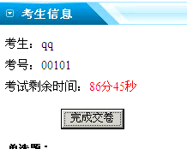
图24考试提交按钮
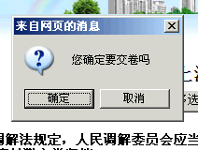
图25弹出考试提交确认信息

图26考试最终结果显示
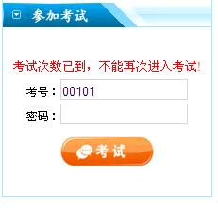
图27超出考试次数提示

